Муниципальное дошкольное образовательное учреждение Оковецкий детский сад «Родничок»
Реализация Проекта «Что такое хорошо и что такое плохо»
Линия 1- ая «Человек среди людей»
Работа строилась в соответствие с возрастной категорией детей – от 4,5 до 7 лет.
Цель: формирование у детей уверенности в своих силах, положительного отношения к себе и окружающим людям.
- Чтение произведения А. Барто «Я расту», с последующим анализом прочитанного
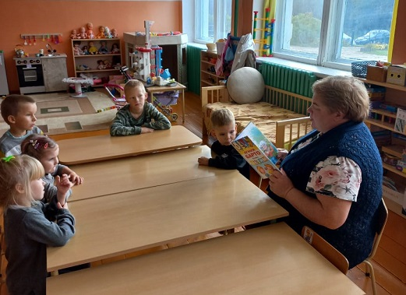
- Беседа «Тело человека» с рассматриванием иллюстраций

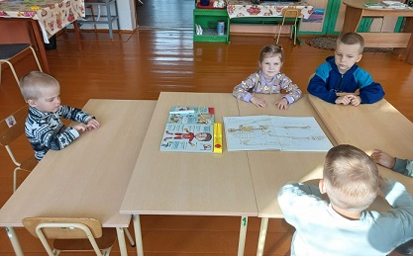

- Конкурс рисунков «Моя семья»

